Roteiro de Estudos
OBMEP NA ESCOLA – 2018
N3 – CICLO 3 – ENCONTRO 1

Assuntos a serem abordados:
- Ângulo: definição, medida e bissetriz; triângulos e quadriláteros (paralelogramos e trapézios); congruência de triângulos; perímetro e área de triângulos, paralelogramos e trapézios (Geometria)

Sugerimos os seguintes materiais de apoio à aula.

- Textos:

- Seções 5.2, 5.3, 5.4, 6.1, 6.2, 7.1, 7.2, 7.3, 7.4, 7.5, 7.6 e 8.1 da Apostila do PIC da OBMEP “Encontros de Geometria”, F. Dutenhefner, L. Cadar.
http://www.obmep.org.br/docs/Geometria.pdf
- Material Teórico do Portal da Matemática “Congruência de triângulos e Aplicações - Parte 1”, U. L. Parente, A. C. M. Neto.
http://matematica.obmep.org.br/uploads/material_teorico/hiphzxsnhjk88.pdf

- Videoaulas do Portal da Matemática:

Ângulo: definição, medida e bissetriz.
8º Ano do Ensino Fundamental $→$ Módulo “Elementos Básicos de Geometria Plana - Parte 1” (http://matematica.obmep.org.br/index.php/modulo/ver?modulo=17) $→$
Videoaulas: “Ângulos”, “Ângulos Consecutivos e Adjacentes. Ângulos Suplementares”, “Ângulos Opostos pelo Vértice. Bissetriz de um Ângulo”, “Atravessando um rio... Retas Cortadas por uma Transversal”, “Resolvendo o Problema do Rio”, “Teorema dos Bicos”.

Triângulos e quadriláteros (paralelogramos e trapézios).
8º Ano do Ensino Fundamental $→$ Módulo “Elementos Básicos de Geometria Plana - Parte 1” (http://matematica.obmep.org.br/index.php/modulo/ver?modulo=17) $→$
Videoaulas: “Soma dos ângulos internos de um triângulo”, “Classificação de triângulos”.

8º Ano do Ensino Fundamental $→$ Módulo “Elementos Básicos de Geometria Plana - Parte 2” (http://matematica.obmep.org.br/index.php/modulo/ver?modulo=30) $→$
Videoaulas: “Um problema que utiliza o Teorema do ângulo externo”, “Principais cevianas do triângulo”.

8º Ano do Ensino Fundamental $→$ Módulo “Elementos Básicos de Geometria Plana - Parte 3” (http://matematica.obmep.org.br/index.php/modulo/ver?modulo=31) $→$
Videoaulas: “Quadriláteros”, “Paralelogramo: Definição e equivalências”, “Uma aplicação de propriedades de paralelogramos- A base média de um triângulo”, “Sobre o encontro das medianas de um triângulo - O baricentro”, “Trapézios”, “Problemas com paralelogramos”, “Paralelogramos especiais”, “Dois problemas sobre quadriláteros”.

Congruência de triângulos
8º Ano do Ensino Fundamental $→$ Módulo “Elementos Básicos de Geometria Plana - Parte 2” (http://matematica.obmep.org.br/index.php/modulo/ver?modulo=30) $→$
Videoaulas: “Congruência de triângulos”, “Caso de congruência LLL”, “Casos de congruência LAL e ALA”, “Mediatriz de um segmento”, “Sobre a bissetriz de um ângulo”.

Perímetro e área de triângulos, paralelogramos e trapézios
9º Ano do Ensino Fundamental $→$ Módulo “Áreas de Figuras Planas” (http://matematica.obmep.org.br/index.php/modulo/ver?modulo=20) $→$
Videoaulas: “Áreas de Figuras Planas- Parte 1: Retângulos”, “Áreas de Figuras Planas- Parte 2: Paralelogramos e Triângulos”, “Áreas de Figuras Planas- Parte 3: Losangos, Trapézios, Polígonos Regulares de n Lados e Círculos”, “Resolução de Exercícios: Exercícios de Geometria da OBMEP - Parte 1”, “Resolução de Exercícios: Exercícios de Geometria da OBMEP - Parte 2”, “Resolução de Exercícios: Exercícios de Geometria da OBMEP - Parte 3”.

Lista de Exercícios – ONE2018 – N3 – Ciclo 3 – Encontro 1
ENUNCIADOS

No que segue, apresentamos uma lista de problemas que devem ser utilizados para direcionar o estudo desse encontro. Esses exercícios devem ser trabalhados segundo a metodologia do ensino da matemática através da resolução de problemas e as discussões desses exercícios devem motivar o estudo dos conteúdos propostos para esta aula.

Exercício 1:
Na figura abaixo, o triângulo $ACH$ é retângulo em $H$ e $AD$ é a bissetriz de $ACH$ relativa ao vértice $A$. Os ângulos internos do triângulo $ABC$ em $B$ e $C$ medem $110°$ e $30°$, respectivamente. Calcule a medida do ângulo interno do triângulo $ABD$ em $A$.

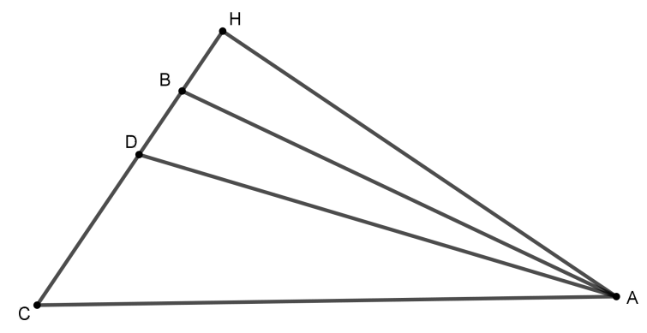

Exercício 2:
No paralelogramo $ABCD$ da figura abaixo, o segmento de reta $BE$ é a bissetriz do ângulo $ABC$. Sabendo que $DE=2$ e $AD=5$, calcule o perímetro de $ABCD$.

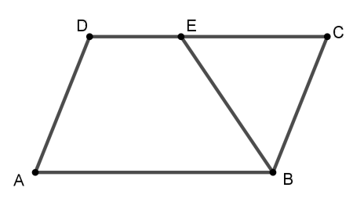

Exercício 3:
Os vértices de um losango são os pontos médios dos lados de um retângulo. Calcule a razão entre a área do retângulo e a área do losango.

Exercício 4:
Na figura abaixo, $AC$ é paralelo a $DE$, $AB=BC=3$ cm e $\frac{BC}{DE}=2$. A área do triângulo $ABE$ é igual a $3$ cm². Calcule a área do trapézio $BCDE$.

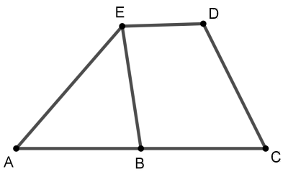

Exercício 5 (Questão 2 – 6ª Lista – Banco de Questões da OBMEP – Nível 3 – 2006):
Na figura, os dois triângulos $ABC$ e $EDF$ são equiláteros. Qual é o valor do ângulo $x$?

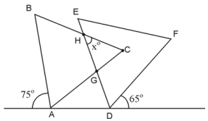

Exercício 6 (Questão 8 – Lista 7 – Banco de Questões da OBMEP – Nível 3 – 2007):
Três amigas compraram um terreno quadrado e querem reparti-lo como indicado na figura, porque em $A$ se encontra uma fonte de água. Elas querem também que as áreas das três partes sejam iguais. Onde devem estar os pontos $M$ (sobre $BC$) e $N$ (sobre $CD$)?

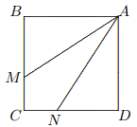

Exercício 7 (Questão 1 – Prova da 1ª Fase da OBMEP – Nível 3 – 2006):
No retângulo abaixo, $A$, $B$ e $C$ são pontos médios de seus lados e $O$ é o ponto de encontro de suas diagonais. Calcule a razão entre a área da região sombreada e a área do retângulo.

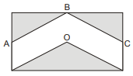

Exercício 8 (Questão 13 – Prova da 1ª Fase da OBMEP – Nível 3 – 2007):
A figura abaixo foi feita com quatro quadrados de $10$ cm de lado. Os vértices $A$, $B$ e $C$ são também centros dos quadrados correspondentes. Qual é a área da região sombreada?

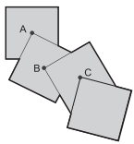

Exercício 9 (Questão 12 – Prova da 1ª Fase da OBMEP – Nível 3 – 2012):
A figura mostra um trapézio $ABCD$ de bases $AB$ e $CD$; o ponto $E$ é o ponto de interseção de suas diagonais. Os triângulos $ABE$ e $CDE$ têm áreas $a$ e $b$, respectivamente. Qual é a área do trapézio?

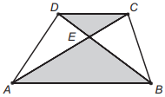

Exercício 10 (Questão 6 – Prova da 1ª Fase da OBMEP – Nível 3 – 2009):
O quadrado da figura abaixo tem um vértice na origem, outro no ponto $(10,7)$ e um terceiro no ponto $(a,b)$. Qual é o valor de $a+b$?

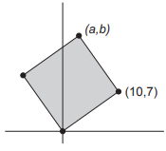

Exercício 11 (Questão 8 – Prova da 1ª Fase da OBMEP – Nível 3 – 2016):
Na figura abaixo, os pontos $C$ e $F$ pertencem aos lados $BD$ e $AE$ do quadrilátero $ABDE$, respectivamente. Os ângulos $\hat{B}$ e $\hat{E}$ são retos e os segmentos $AB$, $CD$, $DE$ e $FA$ têm suas medidas indicadas na figura. Qual é a área do quadrilátero $ACDF$?

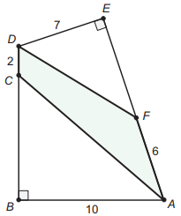

Exercício 12 (Questão 5 – Prova da 1ª Fase da OBMEP – Nível 3 – 2014):
Na figura abaixo, $ABCD$ e $EFGC$ são quadrados de áreas $R$ e $S$, respectivamente. Qual é a área da região cinza?

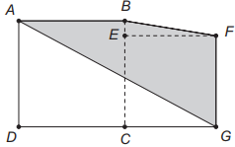

Lista de Exercícios – ONE2018 – N3 – Ciclo 2 – Encontro 1
SOLUÇÕES

Solução do Exercício 1:
Como a soma das medidas dos ângulos internos do triângulo $ABC$ é igual a $180°$, sendo que os ângulos internos desse triângulo em $B$ e $C$ medem $110°$ e $30°$, respectivamente, então o ângulo interno de $ABC$ em A mede $40°$. Como a soma das medidas dos ângulos internos do triângulo $ACH$ é igual a $180°$, sendo que os ângulos internos desse triângulo em $C$ e $H$ medem $30°$ e $90°$, respectivamente, então o ângulo interno de $ACH$ em $A$ mede $60°$. Como $AD$ é a bissetriz de $ACH$ relativa ao vértice $A$ e o ângulo interno de $ACH$ em $A$ mede $60°$, então $\hat{CAD}=\frac{60}{2}=30°$. Como $\hat{BAC}=40°$, $\hat{CAD}=30°$ e $\hat{BAD}=\hat{BAC}-\hat{CAD}$, então $\hat{BAD}=10°$.

Solução do Exercício 2:
Como $AB$ e $CD$ são paralelos, então $\hat{ABC}+\hat{BCD}=180°$. Como $\hat{BCD}=\hat{BCE}$ e $\hat{ABC}+\hat{BCD}=180°$, então $\hat{ABC}+\hat{BCE}=180°$. Por outro lado, como $BE$ é a bissetriz de $\hat{ABC}$, então $\hat{ABC}=2∙\hat{CBE}$. Como $\hat{ABC}+\hat{BCE}=180°$ e $\hat{ABC}=2∙\hat{CBE}$, então $2∙\hat{CBE}+\hat{BCE}=180°$. Como a soma das medidas dos ângulos internos do triângulo $BCE$ é igual a $180°$, então $\hat{CBE}+\hat{BEC}+\hat{BCE}=180°$. Como $2∙\hat{CBE}+\hat{BCE}=180°$ e $\hat{CBE}+\hat{BEC}+\hat{BCE}=180°$, então $\hat{BEC}=\hat{CBE}$. Como $\hat{BEC}=\hat{CBE}$, então os lados $BC$ e $CE$ do triângulo $BCE$ são iguais. Como $CE=BC=AD=5$, $DE=2$ e $CD=DE+CE$, então $CD=2+5=7$. Assim, o perímetro de $ABCD$ é igual a $2∙(AD+CD)=2∙(5+7)=24$.

Solução do Exercício 3:
Se os lados perpendiculares do retângulo medem $a$ e $b$, então a área do losango é igual a $ab-4∙\frac{\frac{a}{2}∙\frac{b}{2}}{2}=ab-\frac{ab}{2}=\frac{ab}{2}$. Como a área do retângulo é igual a $ab$, então a razão entre a área do retângulo e a área do losango é igual a $\frac{ab}{\frac{ab}{2}}=2$.

Solução do Exercício 4:
Seja $h$ cm a altura do triângulo $ABE$ relativa ao vértice $E$. Então, a área de ABE é igual a $\frac{AB∙h}{2}=3$ cm² e, como $AB=3$ cm, segue que $h=2$. A altura do trapézio $BCDE$ é igual à altura de $ABE$ relativa ao vértice $E$, ou seja, a altura de $BCDE$ é igual a $h=2$ cm. Por outro lado, como $\frac{BC}{DE}=2$ e $BC=3$ cm, então $DE=\frac{3}{2}$ cm. Assim, a área de BCDE é igual a $\frac{BC+DE}{2}∙h=\frac{3+\frac{3}{2}}{2}∙2=\frac{9}{2}$ cm².

Solução do Exercício 5:
Como $ABC$ e $DEF$ são triângulos equiláteros, cada um de seus ângulos internos mede $60°$. No triângulo $AGD$, temos $\hat{DAG}=180°-75°-60°=45°$ e $\hat{ADG}=180°-65°-60°=55°$. Portanto, $\hat{AGD}=180°-45°-55°=80°$. Os ângulos $\hat{AGD}$ e $\hat{CGH}$ são iguais, pois são opostos pelo vértice, e logo, $\hat{CGH}=80°$. Logo, no triângulo $CGH$, temos $x°+80°+60°=180°$, donde $x=40$.

Solução do Exercício 6:
Como as áreas dos triângulos $ABM$ e $ADN$ são iguais e $AB=AD$, temos $\frac{BM∙AB}{2}=\frac{DN∙AD}{2}$ e, logo, $BM=DN$. Assim, o quadrilátero $AMCN$ é simétrico em relação à diagonal $AC$ de $ABCD$. Portanto, a área do triângulo $ACN$ é igual à metade da área do triângulo $ADN$. Agora, como esses triângulos têm a mesma altura relativa ao vértice $A$, então $DN=2∙CN$ e, pela simetria, temos que $BM=2∙CM$. Assim, $BM$ é igual a $\frac{2}{3}$ do lado do quadrado, o mesmo ocorrendo com $DN$.

Solução do Exercício 7:
Como $A$, $B$ e $C$ são pontos médios, os quatro triângulos rotulados com I na figura abaixo são congruentes (pelo caso de congruência LAL), bem como os dois indicados por II (pelo caso de congruência LLL). Logo, a área branca é igual a $2$ triângulos I mais $1$ triângulo II, e a área sombreada também é igual a $2$ triângulos I mais $1$ triângulo II. Assim, a área sombreada é igual à área em branco e, logo, cada uma delas é igual à metade da área do retângulo. Portanto, a razão entre a área da região sombreada e a área do retângulo é igual a $\frac{1}{2}$.

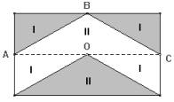

Solução do Exercício 8:
Para resolver essa questão, precisamos saber qual é a área coberta de cada um dos três quadrados de centros $A$, $B$ e $C$. Para isso, vamos considerar a figura abaixo, onde representamos os quadrados de centros $A$ e $B$. A área coberta no quadrado de centro $A$ é o polígono sombreado $AQRT$.

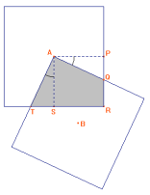

Pelo ponto $A$ traçamos as perpendiculares AP e AS aos lados do quadrado. Como $A$ é o centro do quadrado, é imediato que $APRS$ é um quadrado; sua área é igual a $\frac{1}{4}$ da área do quadrado maior, ou seja, é igual a $\frac{1}{4}×{10}^{2}=25$ cm². Além disso, os ângulos $\hat{PAQ}$ e $\hat{SAT}$, marcados na figura, são iguais. De fato, temos $\hat{PAQ}=\hat{PAS}-\hat{QAS}=90°-\hat{QAS}=\hat{QAT}-\hat{QAS}=\hat{SAT}$. Logo, os triângulos $APQ$ e $AST$ são congruentes, pelo caso de congruência ALA, já que $\hat{PAQ}=\hat{SAT}$, $AP=AS=5$ cm e $\hat{APQ}=\hat{AST}=90°$. Assim, $área(AQRT)=área(AST)+área(AQRS)=área(APQ)+área(AQRS)=área(APRS)=25$ cm². Do mesmo modo, as áreas cobertas nos quadrados de centros $B$ e $C$ são iguais a $25$ cm². Assim, a área da figura é igual a $3×\left(100-25\right)+100=325$ cm².

Solução do Exercício 9:
Vamos denotar por $(ABC)$ a área do triângulo $ABC$, e analogamente para outros triângulos. Primeiro observamos que $(ABD)=(ABC)$, pois esses triângulos têm o lado $AB$ em comum e a mesma altura relativa a esse lado. Logo, $(AED)=(ABD)-(ABE)=(ABC)-(ABE)=(BCE)$, ou seja, os triângulos $AED$ e $BCE$ têm a mesma área, que denotamos por $x$. Por outro lado, como os triângulos $AED$ e $ECD$ têm a mesma altura relativa aos lados $AE$ e $EC$, temos $\frac{x}{b}=\frac{\left(AED\right)}{\left(DCE\right)}=\frac{AE}{EC}$ e, analogamente, $\frac{a}{x}=\frac{\left(ABE\right)}{\left(BCE\right)}=\frac{AE}{EC}$. Logo, $\frac{a}{x}=\frac{x}{b}$, donde $x=\sqrt{ab}$. Finalmente, a área do trapézio é dada por $a+2x+b=a+\sqrt{ab}+b={\left(\sqrt{a}+\sqrt{b}\right)}^{2}$.

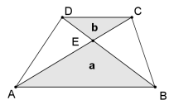

Solução do Exercício 10:
Sejam $O$ a origem, $A$ o ponto $(10,7)$ e $P$ o ponto $(a,b)$. Traçando por $A$ uma paralela ao eixo $x$ e por $P$ uma paralela ao eixo $y$, determinamos os pontos $B$ e $C$ como na figura abaixo. Como $A=(10,7)$, temos $AC=10$ e $OC=7$. Além disso, $OA=AP$. Denotamos por $α$, $β$ e $γ$ as medidas dos ângulos destacados. Observamos agora que, como o ângulo $\hat{OAP}$ é reto, temos $α+β=90°$. Por outro lado, como o triângulo $ABP$ é retângulo em $B$, temos $β+γ=90°$. Segue que $α=γ$ e, portanto, $\hat{AOC}=β$. Logo, os triângulos $OAC$ e $APB$ são congruentes, pelo caso de congruência ALA, já que $AO=AP$, $α=γ$ e $\hat{AOC}=β$. Concluímos que $AB=OC=7$ e $BP=AC=10$, donde $a=10-7=3$ e $b=7+10=17$. Logo, $a+b=3+17=20$.

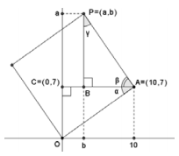
a
b

Outra solução usa a figura abaixo. Os triângulos $ORA$ e $ASP$ são congruentes, por argumentos semelhantes aos da primeira solução. Segue que $AS=OR=10$ e $PS=AR=7$. Logo, $a=3$ e $b=17$, donde $a+b=20$.

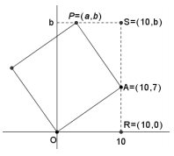

Solução do Exercício 11:
A área do quadrilátero $ACDF$ é a soma das áreas dos triângulos $ACD$ e $ADF$. No triângulo $ACD$, tem-se $CD=2$ e altura $AB=10$ relativa a $CD$, enquanto no triângulo $ADF$, tem-se $FA=6$ e altura $DE=7$ relativa a $FA$. Logo, a área do triângulo $ACD$ é $\frac{2×10}{2}=10$ e a área do triângulo $ADF$ é $\frac{6×7}{2}=21$. Somando essas áreas, obtemos que o quadrilátero $ACDF$ tem área igual a $31$.

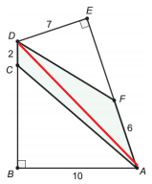

Solução do Exercício 12:
O lado do quadrado maior é $\sqrt{R}$ e o lado do menor é $\sqrt{S}$. Traçamos o segmento $BG$ (veja a figura abaixo) e vemos que ele divide a região cinza em dois triângulos, $ABG$ e $BFG$, cujas áreas, somadas, dão a área da região cinza. A área do triângulo $ABG$ é $\frac{\sqrt{R}∙\sqrt{R}}{2}=\frac{R}{2}$ e a área do triângulo $BFG$ é $\frac{\sqrt{S}∙\sqrt{S}}{2}=\frac{S}{2}$. Logo, a área da região cinza é $\frac{R+S}{2}$.

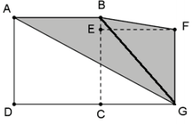

Outra solução:
Construímos o triângulo $BFH$ congruente ao triângulo $BEF$ e denotamos por $X$ a área de cada um deles (veja a figura abaixo). Se a área da região cinza é $Y$, observamos que $Y+X=Área\left(AGH\right)=\frac{Área\left(ADGH\right)}{2}=\frac{R+S+2X}{2}$, donde $Y=\frac{R+S}{2}$.

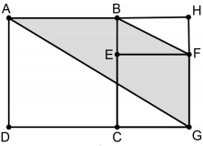

Roteiro de Estudos
OBMEP NA ESCOLA – 2018
N3 – CICLO 3 – ENCONTRO 2

Assuntos a serem abordados:
- Círculo: definição, ângulo central e ângulo inscrito; perímetro e área do círculo (Geometria).

Sugerimos os seguintes materiais de apoio à aula.

- Textos:

- Material Teórico do Portal da Matemática “Círculos: elementos, arcos e ângulos inscritos”, J. Sato, A. C. M. Neto.
http://matematica.obmep.org.br/uploads/material_teorico/1s62g7z2ynq6f.pdf
- Material Teórico do Portal da Matemática “O número $π$ e o Comprimento do Círculo”, U. L. Parente, A. C. M. Neto.
https://portaldosaber.obmep.org.br/uploads/material_teorico/8e7s0r7ec6g4c.pdf
- Material Teórico do Portal da Matemática “Quadriláteros Inscritíveis e Circunscritíveis” – Seção 1, J. Sato, A. C. M. Neto.
https://portaldosaber.obmep.org.br/uploads/material_teorico/ovrl4lpfj8gg8.pdf
- Seção 2.2 da Apostila 3 do PIC da OBMEP “Teorema de Pitágoras e Áreas”, E. Wagner.
http://www.obmep.org.br/docs/apostila3.pdf

- Videoaulas do Portal da Matemática:

Círculo: definição, ângulo central e ângulo inscrito
8º Ano do Ensino Fundamental $→$ Módulo “Elementos Básicos de Geometria Plana - Parte 3” (http://matematica.obmep.org.br/index.php/modulo/ver?modulo=31) $→$ videoaulas: “Elementos da circunferência”, “Arcos e ângulos na circunferência”, “Apresentando o número pi”, “Exercícios sobre o comprimento da circunferência”, “Comprimento de arcos de circunferência”, “Ângulos em graus e em radianos”, “Quadriláteros inscritíveis”.

Perímetro e área de círculos
9º Ano do Ensino Fundamental $→$ Módulo “Áreas de Figuras Planas” (http://matematica.obmep.org.br/index.php/modulo/ver?modulo=20#) $→$ videoaulas: “Área de Figuras Planas – Parte 3: Losangos, Trapézios, Polígonos Regulares de n Lados e Círculos”, “Área de Figuras Planas – Parte 4: Resolução de Exercícios e Área de um Setor Circular” , “Área de Figuras Planas – Parte 5: Resolução de Exercícios” , “Área de Figuras Planas – Parte 6: Resolução de Exercícios” .
9º Ano do Ensino Fundamental $→$ Módulo “Problemas envolvendo Áreas” (http://matematica.obmep.org.br/index.php/modulo/ver?modulo=68#) $→$ videoaulas: “Aula 3- Um problema envolvendo área no círculo ”.

Lista de Exercícios – ONE2018 – N3 – Ciclo 3 – Encontro 2
ENUNCIADOS

Exercício 1 (Questão 86 – Banco de Questões da OBMEP – Nível 3 – 2010):
Um arco de circunferência mede $300°$ e o seu comprimento é de $2$ km. Qual é o número inteiro mais próximo da medida do raio do círculo, em metros?

Exercício 2 (Questão 133 – Banco de Questões da OBMEP – Nível 3 – 2010):
Uma mesa redonda tem $1,40$ metros de diâmetro. Para uma festa, a mesa é ampliada colocando-se três tábuas de $40$ cm de largura cada uma, como mostra a figura. Se cada pessoa à mesa deve dispor de um espaço de $60$ cm, quantos convidados poderão se sentar?

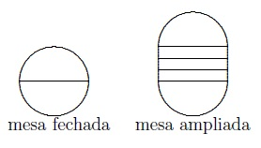

Exercício 3 (Questão 5 item (a) – Lista 4 – Banco de Questões da OBMEP – Nível 3 – 2009):
Na figura estão desenhadas duas circunferências concêntricas de raios $r$ e $R$, com $r<R$, e 12 circunferências, de raio $x$, compreendidas entre essas duas. Além disso, as 14 circunferências são disjuntas ou tangentes. Mostre que $x=\frac{R-r}{2}$.
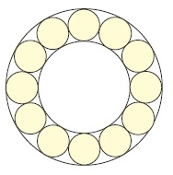

Exercício 4 (Questão 197 – Banco de Questões da OBMEP – Nível 3 – 2010):
O raio do globo terrestre mede, aproximadamente, $6378$ km no Equador. Suponhamos que um fio esteja ajustado exatamente sobre o Equador. Em seguida, suponhamos que o comprimento do fio seja aumentado em $1$ metro, de modo que o fio e o Equador fiquem como círculos concêntricos ao redor da terra. Um homem em pé, uma formiga ou um elefante são capazes de passar por baixo desse fio?

Exercício 5 (Questão 11 – Prova da 1ª Fase da OBMEP – Nível 3 – 2014):
Quatro circunferências de mesmo raio estão dispostas como na figura, determinando doze pequenos arcos, todos de comprimento $3$. Qual é o comprimento de cada uma dessas circunferências?
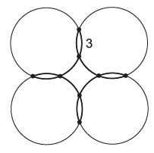

Exercício 6 (Questão 6 – Prova da 1ª Fase da OBMEP – Nível 3 – 2013):
A figura mostra quatro circunferências, todas de comprimento $1$ e tangentes nos pontos indicados. Qual é a soma dos comprimentos dos arcos destacados em vermelho?
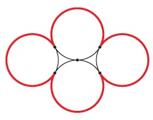

Exercício 7 (Questão 27 – Banco de Questões da OBMEP – Nível 3 – 2014):
Seja $ABC$ um triângulo inscrito na circunferência abaixo. Sejam também $I$ o incentro do triângulo $ABC$ e $D$ o ponto onde a reta $AI$ corta a circunferência. Mostre que $DB=DC=DI$.
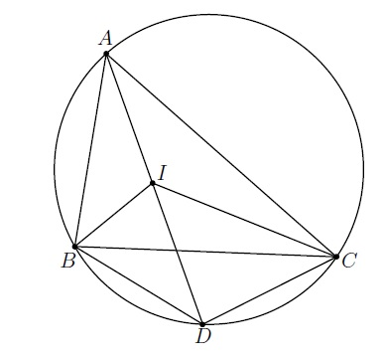

Exercício 8 (Questão 103 – Banco de Questões da OBMEP – Nível 3 – 2011):
As circunferências $C_{1}$ e $C_{2}$ são tangentes à reta $l$ nos pontos $A$ e $B$ e tangentes entre si no ponto $C$. Prove que o triângulo $ABC$ é retângulo.
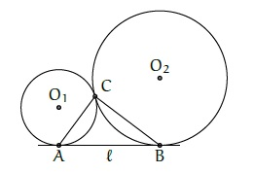

Exercício 9 (Questão 59 – Banco de Questões da OBMEP – Nível 3 – 2010):
Seja $v$ a soma das áreas das regiões pertencentes unicamente aos três discos pequenos na figura (em cinza claro) e seja $w$ a área da região interior pertencente unicamente ao maior disco (em cinza escuro). Os diâmetros dos círculos são $6$, $4$, $4$ e $2$. Calcule o quociente $\frac{v}{w}$.
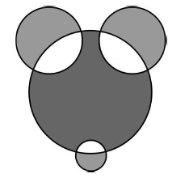

Exercício 10 (Questão 75 – Banco de Questões da OBMEP – Nível 3 – 2010):
Se um arco de $60°$ num círculo I tem o mesmo comprimento que um arco de $45°$ num círculo II, encontre a razão entre a área do círculo I e a área do círculo II.

Exercício 11 (Questão 146 – Banco de Questões da OBMEP – Nível 3 – 2010):
Em cada uma das figuras a seguir tem-se um quadrado de lado $r$. As regiões hachuradas e cada uma destas figuras são limitadas por lados desse quadrado ou por arcos de círculo de raio $r$. De centros nos vértices do quadrado. Calcule cada uma dessas áreas em função de $r$.
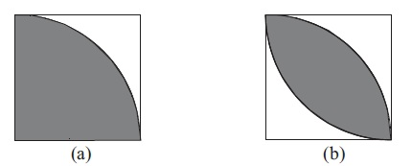

Exercício 12 (Questão 10 – Prova da 1ª Fase da OBMEP – Nível 3 – 2010):
Na figura abaixo os pontos destacados sobre a reta estão igualmente espaçados. Os arcos que ligam esses pontos são semicircunferências e a região preta tem área igual a $1$. Qual é a área da região cinza?
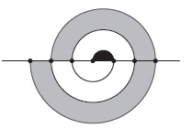

Lista de Exercícios – ONE2018 – N3 – Ciclo 3 – Encontro 2
SOLUÇÕES

Solução do Exercício 1:
http://www.obmep.org.br/bq/bq2010.pdf
Se o raio é $r$, então o comprimento de um arco de $300°$ é $\frac{2π}{360}300r=\frac{5π}{3}r=2000$ m. Portanto, $r=2000∙\frac{3}{5π}≈382,17$ m. O número inteiro mais próximo é $382$.

Solução do Exercício 2:
http://www.obmep.org.br/bq/bq2010.pdf
O perímetro da mesa ampliada é
$$144×π+40×6≈140×3,14+240=679,70 cm.$$
Se cada convidado precisa de $60$ cm de espaço, poderão sentar à mesa, no máximo,
$$\frac{679,97}{60}=11,3,$$
Ou seja, 11 convidados.

Solução do Exercício 3:
http://www.obmep.org.br/bq/bq2009.pdf
Na figura estão desenhadas as duas circunferências concêntricas, de raios $r$ e $R$, e uma circunferência de raio $x$ simultaneamente tangentes a essas duas. Logo, temos $r+2x=R$, donde $x=\frac{R-r}{2}$.
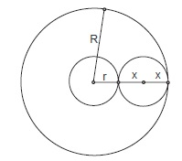

Solução do Exercício 4:
http://www.obmep.org.br/bq/bq2010.pdf
Mostremos que a resposta é independente do raio da esfera em que a experiência for realizada. Seja $R$ o raio da terra. O comprimento inicial do fio é $2πR$, ao adicionar $1$ metro, ficamos com um fio de comprimento $2πR+1$, que corresponde ao perímetro de uma nova circunferência de raio $R+h$, onde $h$ é a altura da “folga” entre as duas circunferências. Como o perímetro do círculo de raio $R+h$ é $2π(R+h)$, obtemos a igualdade $2πR+1=2π(R+h)$, que simplificada, fornece
$$h=\frac{1}{2π}=0,16.$$
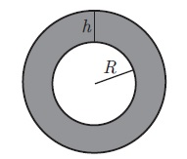
Portanto, independentemente do valor de $R$, a altura da folga obtida com $1$ m a mais de fio é, sempre, de aproximadamente $16$ cm. Em particular, somente uma formiga é capaz de passar por baixo do fio.

Solução do Exercício 5:
http://www.obmep.org.br/provas_static/sf1n3-2014.pdf
Devido às simetrias presentes na figura, podemos construir um quadrado $ABCD$, com vértices $A$, $B$, $C$ e $D$ situados nos centros de cada uma das circunferências, conforme mostrado na figura. Observamos que cada circunferência, os dois lados do quadrado que saem do centro dela determinam um arco cujo comprimento é $\frac{3}{2}+3+\frac{3}{2}=6$, sendo essa a medida da quarta parte do comprimento de cada círculo. Logo, o comprimento de cada círculo é $24$.
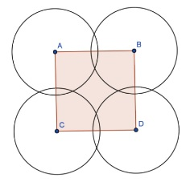

Solução do Exercício 6:
http://www.obmep.org.br/provas_static/sf1n3-2013.pdf
Seja $r$ o raio comum das circunferências. Unindo os centros $A$, $D$ e $G$ de três circunferências, como na figura abaixo, e lembrando que a reta que passas pelos centros de duas circunferências tangentes passa também pelo ponto de tangencia, vemos que o triângulo $ADG$ é equilátero, pois todos seus lados medem $2r$.
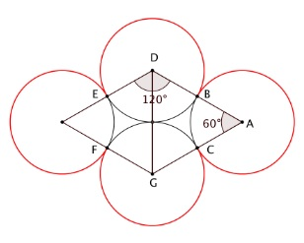
Logo, todos seus ângulos medem $60°$; em particular, o ângulo central $∠BAC$ mede $60°$. Segue que o arco preto $\hat{BC}$ corresponde ao ângulo central de $60°=\frac{1}{6}×360°$, ou seja, esse arco mede $\frac{1}{6}$ do comprimento da circunferência, que é $\frac{1}{6}×1=\frac{1}{6}$; esse também é o comprimento do arco preto $\hat{EF}$. Já o arco preto $\hat{BE}$ corresponde a um ângulo central de $120°$; seu comprimento é então duas vezes o de um arco correspondente a $60°$; ou seja, é $2×\frac{1}{6}=\frac{2}{6}=\frac{1}{3}$, que é também o comprimento do arco preto$\hat{CF}$. Desse modo, o comprimento total dos arcos pretos é $2×\frac{1}{6}+2×\frac{1}{3}=1;$ como a soma dos comprimentos das circunferências é $4$, o comprimento dos arcos vermelhos é $4-1=3$.

Solução do Exercício 7:
http://www.obmep.org.br/bq/bq2014.pdf
Como $I$ é o encentro do triângulo $ABC$, então os segmentos $AI$, $BI$ e $CI$ são bissetrizes dos ângulos $∠A$, $∠B$ e $∠C$. Sejam então $α=∠BAI=∠CAI$ e $β=∠ABI=∠CBI$.
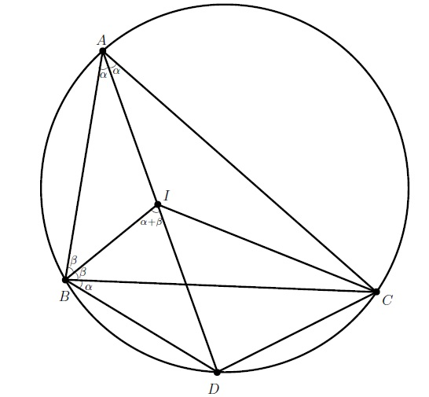

Como o ângulo $∠BID$ é ângulo externo do triângulo $ABI$, temos que
$$∠BID=∠BAI+∠ABI=α+β.$$
Por outro lado, o ângulo $∠DBC$ está “olhando para o arco $\hat{DC}$”, logo é igual ao ângulo $∠CAI=α$. Portanto, vale que
$$∠IBD=∠IBC+CBD=β+α.$$
Assim, segue que $∠IBD=∠BID$. Portanto o triângulo $IBD$ é isósceles, o que implica que $DB=DI$. Analogamente, se prova que $DC=DI$.

Solução do Exercício 8:
http://www.obmep.org.br/bq/bq2011.pdf
Como as circunferências são tangentes, então o ponto de tangencia $C$ e os centros $O_{1}$ e $O_{2}$ pertencem a uma mesma reta. Além disso, como as circunferências são tangentes a $l$, então $O_{1}A$ e $O_{2}B$ são perpendiculares a $l$ e, portanto, paralelas.
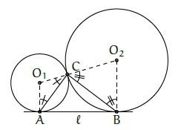

Seja $α$ a medida do ângulo $∠O_{1}CA$ e $β$ a medida do ângulo $∠O_{2}CB$. Como os triângulos $AO_{1}C$ e $BO_{2}C$ são isósceles, segue que $∠CAO_{1}=α$ e $∠CBO_{2}=β$.
Como as retas $O_{1}A$ e $O_{2}B$ são paralelas, temos $∠AO_{1}C+∠BO_{2}C=180°$, donde $180°-2α+180°-2β=180°$. Portanto $α+β=90°$. Assim, $∠ACB=180°-(α+β)=90°$.

Solução do Exercício 9:
http://www.obmep.org.br/bq/bq2010.pdf
Os raios dos três discos menores são $1$, $2$ e $2$ e o do disco maior é $3$. Denotemos por $b$ a área em branco. Então $v=1^{2}∙π+2^{2}∙π+2^{2}∙π-b=9π-b$ e ${w=3}^{2}∙π-b=9π-b$. Assim, $\frac{v}{w}=1$.

Solução do Exercício 10:
http://www.obmep.org.br/bq/bq2010.pdf
Denotemos por $r$ e $R$ os raios dos círculos I e II, respectivamente. No círculo I, o comprimento do arco de $60°$ é igual a $\frac{1}{6}$ de seu comprimento, ou seja $\frac{2πr}{6}$. Analogamente, no círculo II, o comprimento do arco de $45°$ é igual a $\frac{1}{8}$ de seu comprimento, ou seja $\frac{2πR}{8}$. Logo, $\frac{2πr}{6}=\frac{2πR}{8}$, ou seja $\frac{r}{R}=\frac{3}{4}$. Finalmente, temos
$$\frac{área do círculo I}{área do círculo II}=\frac{πr^{2}}{πR^{2}}={\left(\frac{r}{R}\right)}^{2}={\left(\frac{3}{4}\right)}^{2}=\frac{9}{16}.$$

Solução do Exercício 11:
http://www.obmep.org.br/bq/bq2010.pdf
- A área hachurada corresponde a um quarto da área de um círculo de raio $r$, portanto a área hachurada é igual a $\frac{1}{4}πr^{2}$.
- Observe que a área da região marcada com $X$, que não está hachurada na figura (a), é igual à área do quadrado todo, diminuída da área da região hachurada, ou seja,
$$área da região marcada com X=r^{2}-\frac{1}{4}πr^{2}.$$
Voltando ao item (b), a área da região hachurada na figura (b) é igual à área do quadrado todo, menos duas vezes a área da região marcada com $X$, ou seja, é igual a
$$área da região hachurada=r^{2}-2\left(r^{2}-\frac{1}{4}πr^{2}\right)=\frac{1}{2}πr^{2}-r^{2}.$$

Solução do Exercício 12:
http://www.obmep.org.br/provas_static/sf1n3-2010.pdf
Na figura escrevemos, ao longo das semicircunferências, quantas vezes seu diâmetro é maior que o diâmetro da semicircunferência de área $1$.
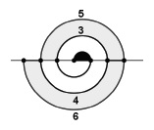
Como a proporção entre as áreas de duas figuras planas semelhantes é igual ao quadrado da razão de proporcionalidade, segue que as áreas das semicircunferências rotuladas com $3$, $5$, $4$ e $6$ são, respectivamente, $9$, $25$, $16$ e $36$. Logo, a região cinza tem área $\left(36-16\right)+\left(25-9\right)=36$.

--- FIM ---

